ESTRUCTURA DEL PROYECTO

**GENERALIDADES**

Es muy importante el trabajo coordinado por el equipo de proyecto. De esta forma podrán encontrar con mayor facilidad, diversas alternativas de solución a los problemas planteados.

Los integrantes del equipo deben evidenciar su capacidad de investigación y autoaprendizaje.

**OBJETIVO**

Desarrollar e Implementar un producto Software a nivel Web que satisfaga los requerimientos de una organización cliente. El producto software implementado evidencia los logros de la asignatura.

**ESTRUCTURA DOCUMENTARIA DEL PROYECTO**

1. **Descripción de la Empresa**
   1. Presentación
   2. Reseña Histórica
   3. Entorno
   4. Visión
   5. Misión
   6. Objetivos Estratégicos
   7. Productos y /o Servicios que Brinda la Empresa
   8. Descripción de los Procesos de la empresa
   9. Flujo de Procesos de la empresa
   10. Matriz de FODA
   11. Estructura Organizacional de la empresa
2. **Planteamiento del Problema**

* Descripción de la Realidad Problemática y Solución
* Objetivo General
* Objetivos Específicos
* Justificación e importancia

1. **Documentación del Software**
   * + - **Requisitos del Sistema**
     + Entrevistas, reuniones.
     + Requerimientos funcionales y no funcionales
     + Prototipos de Pantallas
     + Mapa de Navegabilidad
     + Actores de sistema
     + Módulos o paquetes del sistema
     + Modelo de casos de uso del sistema

* Especificación de los casos de uso del sistema con sus respectivos prototipos de pantallas.
* **Análisis del Sistema**
* Diagrama de actividades x caso de uso
* Diagrama de Secuencia x caso de uso
* Modelo conceptual
  + **Diseño del Sistema**
* Modelo Lógico
* **Implementación**
* Modelo Físico (Modelo de Datos)
  + - Código Fuente
* **Manual del Usuario**
* **Publicación en Youtube del Funcionamiento del Sistema**

|  |  |  |  |
| --- | --- | --- | --- |
| **Cronograma de Entregables y Exposición Final** | | Documentacion | Código Fuente |
| Primer entregable | Semana 03 | * + Presentación   + Reseña Histórica   + Entorno   + Visión   + Misión   + Objetivos Estratégicos   + Productos y /o Servicios que Brinda la Empresa   + Descripción de los Procesos de la empresa   + Flujo de Procesos de la empresa   + Matriz de FODA   + Estructura Organizacional de la empresa | Prototipos de pantallas en HTML-JSP y JavaScript enlazados con servlets basado del mapa de navegación |
| Segundo entregable | Semana 04 | * Descripción de la Problemática y Solución * Objetivo General * Objetivos Específicos * Justificación e importancia | Prototipos de pantallas en HTML-JSP y JavaScript enlazados con servlets basado del mapa de navegación |
| Tercer Entregable | Semana 05 | * + - Entrevistas, reuniones.     - Requerimientos funcionales y no funcionales     - Prototipos de Pantallas | * + Prototipos de pantallas en HTML-JSP , JavaScript y CSS enlazados con servlets basado del mapa de navegación |
| Cuarto Entregable | Semana 06 | * + - Mapa de Navegabilidad     - Actores de sistema     - Módulos o paquetes del sistema | Prototipos de pantallas en HTML-JSP , JavaScript y CSS ,Boopstrab y Jquery enlazados con servlets basado del mapa de navegación |
| Quinto Entregable | Semana 07 | * + - Modelo de casos de uso del sistema * Especificación de los casos de uso del sistema con sus respectivos prototipos de pantallas. | * + - Pantallas en JSP y Servlets debidamente interconectadas   Y con conexión a la base de datos |
| Sexto Entregable | Semana 08 | **Sustentación del Proyecto Final**  **(Producto Expuesto)**  **EXAMEN PARCIAL**  **(Examen en Laboratorio)** |  |
| Séptimo Entregable | Semana 09 | * Diagrama de actividades x caso de uso * Diagrama de Secuencia x caso de uso * Modelo conceptual | * + - Operaciones básicas JSP y Servlets   con conexión a la base de datos |
| Octavo Entregable | Semana 10 | * Modelo Lógico | * + - Operaciones Intermedias JSP y Servlets   con conexión a la base de datos |
| Noveno entregable | Semana 11 | * Modelo Físico (Modelo de Datos) | * + - Operaciones Intermedias JSP y Servlets   con conexión a la base de datos |
| Decimo entregable | Semana 12 | Por definir | * + - Operaciones Intermedias JSP y Servlets   con conexión a la base de datos y manejo de sesiones |
| Onceavo entregable | Semana 13 | Por definir | * + - Operaciones Intermedias JSP y Servlets   con conexión a la base de datos y manejo de sesiones |
| Doceavo entregable | Semana 14 | Por definir | * + - Operaciones Intermedias JSP y Servlets   con conexión a la base de datos y manejo de sesiones |
| Treceavo entregable | Semana 15 | **Sustentación del Proyecto Final Terminado**  **(Producto Expuesto)** |  |
| **Exposición Final del Proyecto** |  |  |  |

**El** Entregable estará constituido por la documentación del proyecto y la aplicación Java Web.

**Evaluación de los entregables del Proyecto Final**

Grupo que no realice su respectiva entrega en las fechas pactadas tendrá una penalización en puntaje en las practicas e inclusive en su examen parcial y final

Grupo que ha cumplido con todos sus entregables y aprobado por el docente tendrá derecho a rendir su examen parcial y final.

**Evaluación del Proyecto de Software**

La evaluación será individual y grupal , se recomienda que todos los integrantes del grupo sepan todo los puntos del sistema a desarrollar.

Los grupo deben de presentar el proyecto final en un CD quemado donde contenga la documentación en word y el código fuente y además un manual de usuario y un video publicado en youtube del comportamiento o funcionamiento del sistema y además la documentación impresa (anillado).

**PRESENTACIÓN DEL CD DEL PROYECTO FINAL**

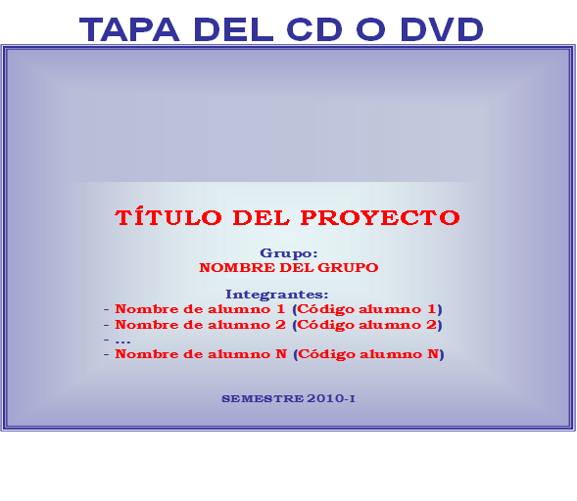

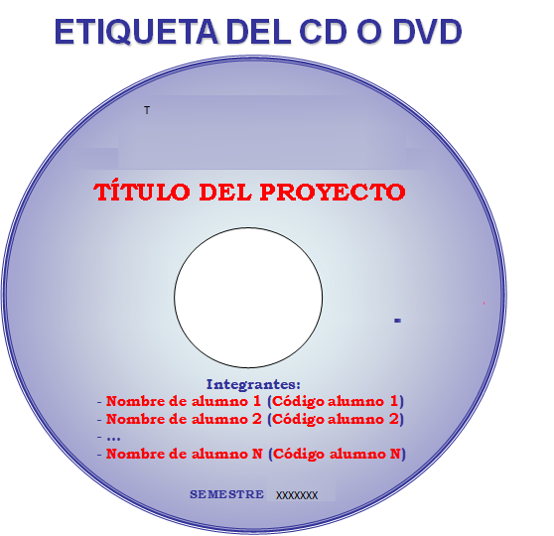

**Formato de Elaboración del Título del proyecto de Investigación**

Para la elaboración del título del proyecto de investigación será de la siguiente manera:

**DESARROLLO E IMPLEMENTACION DE UN SISTEMA WEB PARA MEJORAR EL……………………………………………. DE…………………………………….**

**Ejemplo 1:**

DESARROLLO E IMPLEMENTACION DE UN SISTEMA DE CALIFICACION EN LINEA PARA MEJORAR EL PROCESO DE EVALUACION DE ESTUDIANTES DE LA UNIVERSIDAD AUTONOMA DEL PERU.

**Ejemplo 2:**

DISEÑO E IMPLEMENTACION DE UN SISTEMA DE CALIFICACION EN LINEA PARA MEJORAR LA DE EVALUACION DEL APRENDIZAJE DE ESTUDIANTES DE LA UNIVERSIDAD NACIONAL MAYOR DE SAN MARCOS.

**Ejemplo 3:**

DESARROLLO E IMPLEMENTACION DE UN SISTEMA DE CALIFICACION EN LINEA PARA MEJORAR EL PROCESO DE EVALUACION DEL AREA ACADEMICA DE LA UNIVERSIDAD TECNOLOGICA DEL PERU.

**Ejemplo 4:**

DESARROLLO E IMPLEMENTACION DE UN SISTEMA DE INFORMACION PARA MEJORAR EL PROCESO DE VENTAS DE LA EMPRESA ELECTROLUX S.A.C.

**Ejemplo 5:**

DESARROLLO E IMPLEMENTACION DE UN SISTEMA WEB PARA MEJORAR EL PROCESO DE CONTABLE DE LA EMPRESA PLATANITOS S.A.C.

**Ejemplo 6:**

DESARROLLO E IMPLEMENTACION DE UN SISTEMA DE MONITOREO WEB PARA MEJORAR LA SEGURIDAD CIUDADANA DEL DISTRITO DE VILLA EL SALVADOR.

**Ejemplo 7:**

DESARROLLO E IMPLEMENTACION DE UN SISTEMA DE INFORMACION PARA MEJORAR EL PROCESO DE ORIENTACION DEL CORREDOR AZUL DE LIMA METROPOLITANA.

**Ejemplo 8:**

DESARROLLO E IMPLEMENTACION DE UN SISTEMA DE CONTROL PARA MEJORAR EL PROCESO DE ACTIVO DE T.I DE LA EMPRESA TELEFONICA DEL PERU.

**Identificación de las Variables en el Titulo del Proyecto de Investigación**

El título del proyecto de investigación tiene que estar conformado por las variables independiente y dependiente.

**Ejemplos:**

**Ejemplo 1:**

DESARROLLO E IMPLEMENTACION DE UN **SISTEMA DE CALIFICACION EN LINEA** PARA MEJORAR EL **PROCESO DE EVALUACION** DE ESTUDIANTES DE LA UNIVERSIDAD AUTONOMA DEL PERU.

**Variable Independiente:**

**SISTEMA DE CALIFICACION EN LINEA**

**Variable Dependiente:**

**PROCESO DE EVALUACION**

**Ejemplo 2:**

DISEÑO E IMPLEMENTACION DE UN **SISTEMA DE CALIFICACION EN LINEA** PARA MEJORAR LA EVALUACION DEL APRENDIZAJE DE ESTUDIANTES DE LA UNIVERSIDAD NACIONAL MAYOR DE SAN MARCOS.

**Variable Independiente:**

**SISTEMA DE CALIFICACION EN LINEA**

**Variable Dependiente:**

**EVALUACION DEL APRENDIZAJE**

**Ejemplo 3:**

DESARROLLO E IMPLEMENTACION DE UN **SISTEMA DE MONITOREO WEB** PARA MEJORAR LA **SEGURIDAD CIUDADANA** DEL DISTRITO DE VILLA EL SALVADOR.

**Variable Independiente:**

**SISTEMA DE MONITOREO WEB**

**Variable Dependiente:**

**SEGURIDAD CIUDADANA**

**Ejemplo 4:**

DESARROLLO E IMPLEMENTACION DE UN **SISTEMA WEB** PARA MEJORAR EL **PROCESO DE CONTABLE** DE LA EMPRESA PLATANITOS S.A.C.

**Variable Independiente:**

**SISTEMA WEB**

**Variable Dependiente:**

**PROCESO DE CONTABLE**